Anv bihan : ………………………… | Deiziad : ………………………………………………………

 | AR VOGALENNOÙ (01)

- C'hwec'h vogalenn zo ba'n alfabet :

 | A - a | E - e | I - i | O - o | U - u | Y - y
 | A - a | E - e | I - i | O - o | U - u | Y - y

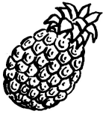  un ananas  un ananas | 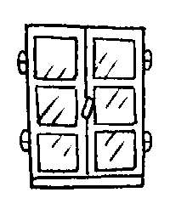  ur prenestr  ur prenestr | 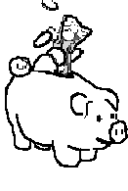  ur podig-moneiz  ur podig-moneiz
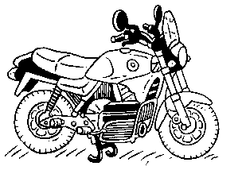  ur moto  ur moto |   al Lun  al Lun |   ur yaourt  ur yaourt

- Skriv ar gerioù gant ar vogalennoù en-dro :

A ………………………..…………… | E ………………………..…………… | I ………………………..……………
O ………………………..………… | U ………………………..…………… | Y ………………………..……………

